关于参加大学生创新创业大赛的个人总结

**团队角色**

我是我们团队的负责人，除了完成自己负责的技术任务以外，还需要协调其他两位组员，以期大家一起团家合作、戮力同心，创造出“1 + 1 ＞ 2”的效果。在近一年的合作中，我们团队有过争辩，甚至为了某个问题而发生争执，但大家都能够顾全大局、识大体，为了团队的整体利益而暂时搁置争议。总的来说，我和其他两位队友的合作是相当愉快的，队友都很給力——对于自己负责的任务都能够满额甚至超额完成，会主动帮助献言献策，这一点令我感动非常。

**取得成就**

（1） 知识与技能方面

前期我主要负责项目整体方案的设计和申报书的撰写，在和队友一起确定了选题之后，我随即着手查阅资料。在翻阅资料的过程中，我学会了如何有效地检索文献。在查找了相当的资料后，我确信自己已经对选题有了一定认识，随机开始设计项目整体的技术流程，由于没有和队友共同商讨方案的细节，导致后期在实施方案时遇到了很多疑难。虽然方案的设计与申报书的撰写走了不少弯路，但是我锻炼了自己独立搜集文献、设计技术流程与报告写作的能力。原定的技术方案有许多漏洞，具体如图1所示。

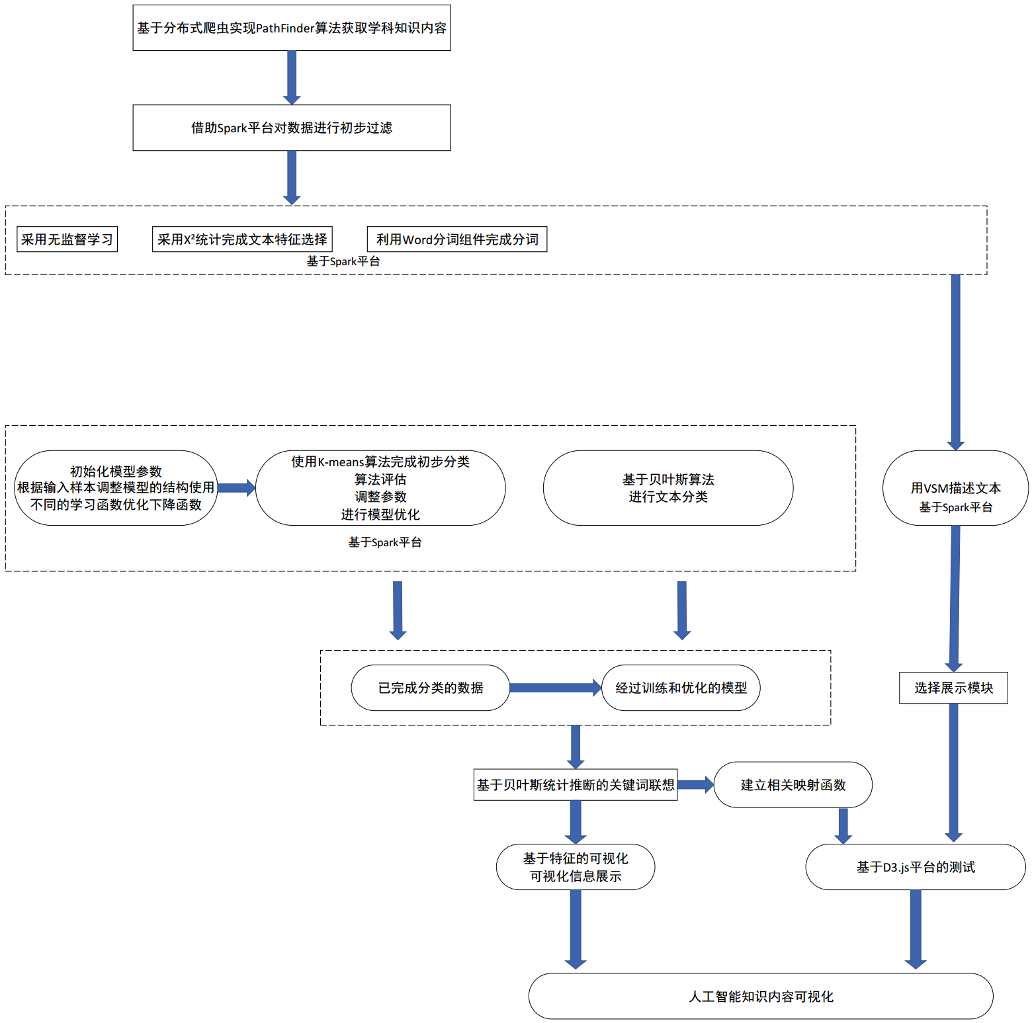

在项目实施阶段，我和另外两个队友一起对整个项目进行攻关，我主要负责数据处理部分，即：数据存储、数据预处理（清洗、过滤等）、文本分词、标记文本、训练模型、提取知识关系等。许多原定的技术手段没有用武之地，有些之前未顾及的方面反而成为非常棘手的难题。例如：既定方案未将关系抽取看作是一个分类问题，采用χ²统计完成文本特征选择并用贝叶斯 Bayes）方法对文本所得到的分词，在训练语料的基础上构造分类器，进行文本分类；在实验中我发现这样操作带来了很大时空复杂性，且流程复杂，效果欠佳。后来遂改用了国产的自然语言处理工具Jiagu进行知识提取。此外，既定方案拟借助分布式爬虫实现PathFinder算法获取学科知识数据，但在实验中队友发现，在被爬取网站的内容经过原始排序时，所获得数据的质量与未使用PathFinder算法差距甚微。经过讨论，我们遂放弃了原定的数据爬取策略，而改用主从分布式爬虫。印象最深刻的莫过于知识图谱可视化工具的变更，原打算使用JavaScript的D3函数库完成数据的可视化，但实践发现amChart 4是更为理想的选择，其与TypeScript、Angular、React、Vue和纯JavaScript(ES6)进行了原生集成[25]。为了能够操作Spark平台，我在几天内自学了一门以前完全陌生的语言：Scala。对Scala学习从初始的好奇，到后来的得心应手，我经历了一个计算机门外汉才会的生疏和紧张。

系统开发完成后，我负责论文和主要报告书的撰写，这让我初步体会到了论文写作的艰辛与不易，但也激发了我将来从事真正的科研事业的欲望。同时，在广泛查阅数据库、大数据、爬虫、可视化与Linux等资料的过程中，丰富了我的知识储备。

（2） 个人综合素质方面

除了知识与技能有所提高，我个人的综合素质也得到了很大提升。比如团队合作的重要性，大创任务繁重，任何个人想要独立完成都是十分困难的，换言之：任何工作都不可能是独立完成的，在学习过程中需要同学帮助，在工作中需要各部门合作，软件开发也是一样。我的耐心也得到了极大的考验，在编程的过程中经常遇到棘手的、长时间无法爬出的bug，千言万语，最终我都予以一一克服。对于我自己做事情就应该有毅力，尤其是写代码，坚持到最后就是胜利。计算机是严谨的机器，当问题出现的时候，一定要有耐心去解决问题。态度决定一切。

**心得体会**

项目的每一个过程都需要队友间的协作与配合。项目确定初，我们三人一起查资料，再一起交流讨论，得到了方方面面的消息，了解了完成项目所需知识与项目的全貌，完善了项目的实施方案。

完成项目需要投入大量的时问与精力，这不是一个人就可以做到的，需要大家相互配合。每个人都要努力进自己所能，尽可能多承担一些工作。同时，团队当中的合作需要我们不断的磨合，学会倾听大家的意见和分享你的看法，做到尊重每一个你的组员，成员之间应互相帮助，高效快速的完成本项工作，以便尽快进行下一项工作。参与此次创业项目让我学会了合理安排时问，更加理解协作精神与团队意识的真谛，这对我的团结意识、协作意识、个人能力的培养提供了一个宝贵的机会。

项目开始之后，摆在面前的问题有很多，集体讨论的时间也不应该太长，不然就会变得斗志消沉，所以，将问题统计出来，解决了得就先解决，解决不了的就要大化小，分解去解决，几个人讨论好对策，集思广益，解决问题的能力开始变快，掌握新知识的速度也就加快了。

不得不提的是，就是要考虑不同团队成员的诉求。有些同学参赛是纯属兴趣，有些同学是为了学分，而有些同学为了刷简历，甚至不排除有个别人有其特殊的“利益”需求。我们项目进行途中发生了队员退队的情况，作为负责人的我极力求得双赢，但还是造成了比较尴尬的局面。然扪心自问，其他队员有目共睹：那位队员的退队完全是其“个人原因”，如图2所示为其所写的指导老师签字的个人退队说明书截图（说明书在指导老师签字后即由我转交給这名队员，其拿給有关领导签字后直接交給了系里面主管大创的工作人员）。

历时一年的大创终于完成了！

